

2021.05.06

责任编辑：孙文娟
电 话：86-18513790712
传 真：86-010-85725399
编辑邮箱：sunwj@chinaccm.com
地址：北京市朝阳区高碑店东区B8-1



目 录
一、 国际原油市场回顾 3
1.1. 国际原油收盘价涨跌情况（单位：美元/桶） 3
1.2.2021年国际原油价格走势图 4
4
1.3原油价格后期分析 4
二、 石蜡市场价格 6
2.1中石油所属企业 6
2.2中石化所属企业 7
三、 走势分析 8
四、 3.1石蜡价格走势图 8
石蜡价格走势图（56#半） 8
石蜡价格走势图（58#半） 9
石蜡价格走势图（58#全） 9
3.2 石蜡后市分析 9
中石油炼厂： 10
四、液蜡 11
4.1液蜡价格 11
4.2液蜡价格走势图 11
12
五、进出口数据 12
5.1石蜡，不论是否着色(按重量计含油量小于0.75%) 12

- 国际原油市场回顾
  - 国际原油收盘价涨跌情况（单位：美元/桶）
日期 | 纽交所 | 伦交所 | 影响因素
2021/4/29 | 65.01 | 68.56 | 原油收盘上涨，对疫苗缓解疫情以及需求前景乐观情绪盖过了市场对印度疫情的担忧。
2021/4/30 | 63.58 | 67.25 | 原油收盘下跌，受印度需求疑虑打压,市场对印度和巴西疫情防控的担忧冲抵经济反弹等利好因素。
2021/5/3 | 64.49 | 67.56 | 原油收盘上涨，市场乐观看待中国和美国等国家需求前景，这冲抵了印度新冠疫情肆虐以及OPEC+供应增多的影响。
2021/5/4 | 65.69 | 68.88 | 原油收盘继续上涨，欧洲需求增长乐观,美国有更多州开始放松封锁,但印度新冠肺炎病例飙升限制增幅。API称上周美国原油库存大幅下降。
2021/5/5 | 65.63 | 68.96 | 原油收盘涨跌不一，美国及欧洲部分地区封锁措施放宽,提升夏季燃料需求前景并抵消印度及日本新冠肺炎病例增加的忧虑。美国上周原油库存大跌，因出口猛增。

1.2.2021年国际原油价格走势图

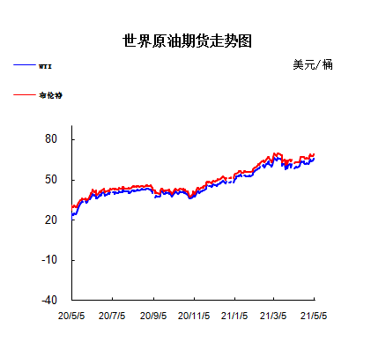

1.3原油价格后期分析
本周美国WTI原油价格在63.58-65.69美元/桶。布伦特原油价格在67.25-68.96美元/桶震荡。周内国际油价震荡上行。EIA原油库存降幅超预期，不过关键阻力位前市场权衡世界其他地区疫情严峻形势下的能源需求前景，外盘时间5月5日欧美原油价格几无变动。6月WTI：65.63跌0.06;7月布伦特：68.96涨0.08。北京时间周三(5月5日)凌晨，美国石油协会(API)公布的数据显示，美国截至4月30日当周API原油库存减少768.8万桶，预期减少219.1万桶;汽油库存减少530.8万桶;精炼油库存减少345.3万桶。周三(5月5日)纽约时段盘中，北京时间22:30，美国EIA公布的数据显示，截至4月30日当周美国除却战略储备的商业原油库存意外降幅超预期，精炼油库存降幅超预期，汽油库存小幅增加。分析指出，当前油价还是处于多头趋势，因在OPEC增产幅度有限的背景下，全球原油需求前景却在继续向好，这有望继续推升油价。
预测下周WTI油价将触及62-66美元/桶，布油在之后几个月触及66-69美元/桶。
- 石蜡市场价格

2.1中石油所属企业
单位：元/吨

企业性质 | 生产厂家 | 产品名称 | 型号 | 价格说明 | 规格 | 2021/4/29 | 2021/5/6 | 周涨跌
中石油 | 兰州石化 | 石蜡 | 52# | 半精炼 | 板 | 0 | 0 | 0
中石油 | 兰州石化 | 石蜡 | 54# | 半精炼 | 板 | 5320 | 5320 | 0
中石油 | 兰州石化 | 石蜡 | 56# | 半精炼 | 板 | 5370 | 5370 | 0
中石油 | 兰州石化 | 石蜡 | 58# | 半精炼 | 板 | 5440 | 5440 | 0
中石油 | 大庆炼化 | 石蜡 | 58# | 全精炼 | 板 | 7150 | 7150 | 0
中石油 | 大庆炼化 | 石蜡 | 58# | 全精炼 | 颗粒 | 7150 | 7150 | 0
中石油 | 大庆炼化 | 石蜡 | 58# | 半精炼 | 板 | 6890 | 6890 | 0
中石油 | 大庆炼化 | 石蜡 | 58# | 半精炼 | 颗粒 | 6940 | 6940 | 0
中石油 | 大庆石化 | 石蜡 | 58# | 半精炼 | 板 | 6890 | 6890 | 0
中石油 | 大庆石化 | 石蜡 | 58# | 粗炼 | 板 | 6540 | 6540 | 0
中石油 | 大庆石化 | 石蜡 | 60# | 半精炼 | 板 | 0 | 0 | 0
中石油 | 大庆石化 | 石蜡 | 60# | 粗炼 | 板 | 0 | 0 | 0
中石油 | 大连石化 | 石蜡 | 54# | 全精炼 | 板 | 0 | 0 | 0
中石油 | 大连石化 | 石蜡 | 54# | 半精炼 | 板 | 7270 | 7270 | 0
中石油 | 大连石化 | 石蜡 | 56# | 全精炼 | 板 | 7350 | 7350 | 0
中石油 | 大连石化 | 石蜡 | 56# | 半精炼 | 板 | 7270 | 7270 | 0
中石油 | 大连石化 | 石蜡 | 58# | 全精炼 | 板 | 7550 | 7550 | 0
中石油 | 大连石化 | 石蜡 | 58# | 半精炼 | 板 | 7450 | 7450 | 0
中石油 | 大连石化 | 石蜡 | 60# | 全精炼 | 板 | 7700 | 7700 | 0
中石油 | 大连石化 | 石蜡 | 60# | 半精炼 | 板 | 7600 | 7600 | 0
中石油 | 大连石化 | 石蜡 | 62# | 全精炼 | 板 | 7900 | 7900 | 0
中石油 | 大连石化 | 石蜡 | 62# | 半精炼 | 板 | 7820 | 7820 | 0
中石油 | 大连石化 | 石蜡 | 64# | 全精炼 | 板 | 8170 | 8170 | 0
中石油 | 大连石化 | 石蜡 | 64# | 半精炼 | 板 | 8020 | 8020 | 0
中石油 | 抚顺石化 | 石蜡 | 54# | 全精炼 | 板 | 6900 | 6900 | 0
中石油 | 抚顺石化 | 石蜡 | 56# | 全精炼 | 板 | 6950 | 6950 | 0
中石油 | 抚顺石化 | 石蜡 | 58# | 全精炼 | 板 | 7250 | 7250 | 0
中石油 | 抚顺石化 | 石蜡 | 60# | 全精炼 | 板 | 7500 | 7500 | 0
中石油 | 抚顺石化 | 石蜡 | 62# | 全精炼 | 板 | 0 | 0 | 0
中石油 | 抚顺石化 | 石蜡 | 64# | 全精炼 | 板 | 7750 | 7750 | 0

2.2中石化所属企业
单位：元/吨
企业性质 | 生产厂家 | 产品名称 | 型号 | 价格说明 | 规格 | 2021/4/29 | 2021/5/6 | 周涨跌
中石化 | 南阳石蜡厂 | 石蜡 | 52# | 半精炼 | 颗粒 | 7000 | 7000 | 0
中石化 | 南阳石蜡厂 | 石蜡 | 54# | 半精炼 | 颗粒 | 0 | 0 | 0
中石化 | 南阳石蜡厂 | 石蜡 | 56# | 半精炼 | 颗粒 | 7050 | 7050 | 0
中石化 | 泰州石化 | 石蜡 | 56# | 半精炼 | 板 | 6650 | 6650 | 0
中石化 | 济南炼厂 | 石蜡 | 62# | 半精炼 | 板 | 0 | 0 | 0
中石化 | 济南炼厂 | 石蜡 | 64# | 半精炼 | 板 | 0 | 0 | 0
中石化 | 茂名石化 | 石蜡 | 56# | 全精炼 | 板 | 7550 | 7550 | 0
中石化 | 茂名石化 | 石蜡 | 56# | 半精炼 | 板 | 7450 | 7450 | 0
中石化 | 茂名石化 | 石蜡 | 58# | 全精炼 | 板 | 7700 | 7700 | 0
中石化 | 茂名石化 | 石蜡 | 58# | 半精炼 | 板 | 7550 | 7550 | 0
中石化 | 荆门石化 | 石蜡 | 52# | 全精炼 | 板 | 7050 | 7050 | 0
中石化 | 荆门石化 | 石蜡 | 52# | 半精炼 | 板 | 7000 | 7000 | 0
中石化 | 荆门石化 | 石蜡 | 54# | 全精炼 | 板 | 7200 | 7200 | 0
中石化 | 荆门石化 | 石蜡 | 54# | 半精炼 | 板 | 7150 | 7150 | 0
中石化 | 荆门石化 | 石蜡 | 56# | 全精炼 | 板 | 7250 | 7250 | 0
中石化 | 荆门石化 | 石蜡 | 56# | 半精炼 | 板 | 7200 | 7200 | 0
中石化 | 荆门石化 | 石蜡 | 58# | 全精炼 | 板 | 0 | 0 | 0
中石化 | 荆门石化 | 石蜡 | 58# | 半精炼 | 板 | 7350 | 7350 | 0
中石化 | 荆门石化 | 石蜡 | 60# | 全精炼 | 板 | 0 | 0 | 0
中石化 | 荆门石化 | 石蜡 | 60# | 半精炼 | 板 | 0 | 0 | 0
中石化 | 荆门石化 | 石蜡 | 62# | 半精炼 | 板 | 0 | 0 | 0
中石化 | 高桥石化 | 石蜡 | 52# | 半精炼 | 板 | 6950 | 6950 | 0
中石化 | 高桥石化 | 石蜡 | 54# | 全精炼 | 板 | 7100 | 7100 | 0
中石化 | 高桥石化 | 石蜡 | 54# | 半精炼 | 板 | 7050 | 7050 | 0
中石化 | 高桥石化 | 石蜡 | 56# | 全精炼 | 板 | 0 | 0 | 0
中石化 | 高桥石化 | 石蜡 | 56# | 半精炼 | 板 | 7120 | 7120 | 0
中石化 | 高桥石化 | 石蜡 | 58# | 全精炼 | 板 | 0 | 0 | 0
中石化 | 高桥石化 | 石蜡 | 58# | 半精炼 | 板 | 7220 | 7220 | 0
中石化 | 高桥石化 | 石蜡 | 60# | 全精炼 | 板 | 7450 | 7450 | 0
中石化 | 高桥石化 | 石蜡 | 60# | 半精炼 | 板 | 7300 | 7300 | 0
中石化 | 高桥石化 | 石蜡 | 62# | 全精炼 | 板 | 0 | 0 | 0
中石化 | 高桥石化 | 石蜡 | 62# | 半精炼 | 板 | 7350 | 7350 | 0
中石化 | 高桥石化 | 石蜡 | 64# | 半精炼 | 板 | 7400 | 7400 | 0

走势分析

3.1石蜡价格走势图

石蜡价格走势图（56#半）
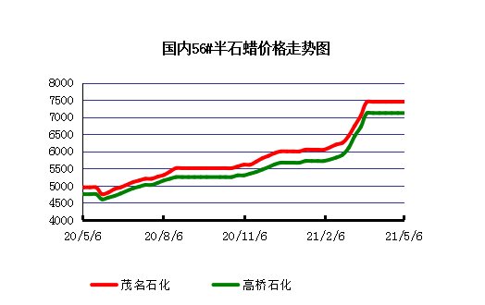

石蜡价格走势图（58#半）
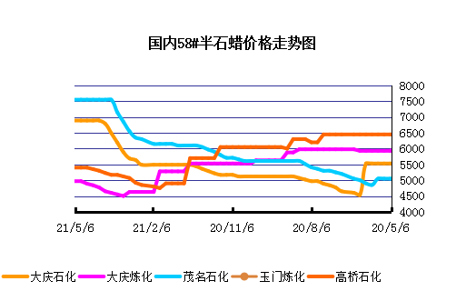

石蜡价格走势图（58#全）
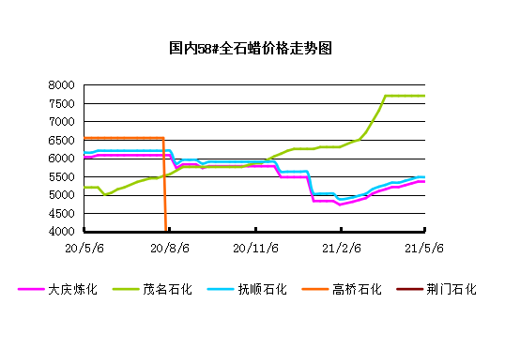

3.2 石蜡后市分析
本周国内石蜡市场整体依旧维持稳定运行，维持盘稳运行，市场交投气氛依旧难有明显提升，五一假期期间，下游采买积极有限，贸易商出货压力增加，即便加价幅度降至低位成交气氛也未见明显提升，但主营炼厂方面暂无降价意愿，预计短期内短线石蜡市场或将再度维持盘稳过渡行情为主。
中石化炼厂：
荆门石化石蜡价稳定，目前主产52#半、54#半,58#粗，正常日产150吨左右，目前库存1100吨左右。3月产量3600吨。装置正常生产。 茂名石化价格稳定，主产58#/60#，正常时日产100吨左右，3月产量4000吨左右。装置正常。上海高桥石蜡价格稳定，主产54#，62#半，58#半，日产300吨左右，库存1300吨左右，3月份产量约1.35万吨左右。

中石油炼厂：
兰州石化石蜡价格稳定，装置1月15日起停工，目前已恢复生产，主产54#、58#粗蜡，日产100吨左右。 大庆石化石蜡价格稳定，产56#半、58半/粗，64#半。炼厂库存大概在3000吨左右。日产量700吨左右，3月产量2万吨左右。 大连石化石蜡价格稳定，日产500吨左右，库存1700左右。实盘商谈。装置正常。3月产量2.4万吨左右。 抚顺石化石蜡价格稳定，产56/58/64全蜡板，纸箱比袋装每吨高30元，日产1500吨左右，3月产量5.0万吨左右。炼厂库存2000吨左右。4月初全厂装置检修开始，计划检修45天左右。

四、液蜡

4.1液蜡价格
单位：元/吨
企业性质 | 生产厂家 | 产品名称 | 型号 | 价格说明 | 规格 | 2021/4/29 | 2021/5/6 | 周涨跌
中石化 | 扬州石化 | 液蜡 |  | 原料油 | 液体 | 4500 | 4700 | 200
中石化 | 清江石化 | 液蜡 |  | 原料油 | 液体 | 0 | 0 | 0
中石化 | 金陵烷基苯厂 | 液蜡 | 300# | 重质 | 液体 | 6200 | 6400 | 200
中石油 | 抚顺石化 | 液蜡 | 300# | 重质 | 液体 | 5900 | 5900 | 0
中石油 | 沈阳蜡化厂 | 液蜡 | 300# | 重质 | 液体 | 5800 | 5800 | 0
中石油 | 锦西石化 | 液蜡 | 300# | 重质 | 液体 | 5300 | 5300 | 0
地方炼厂 | 辽宁华锦通达化工 | 液蜡 |  | 重质 | 液体 | 0 | 0 | 0

4.2液蜡价格走势图

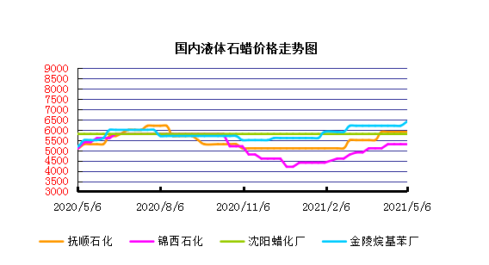

五、进出口数据

5.1石蜡，不论是否着色(按重量计含油量小于0.75%)
2021年3月份石蜡进出口统计数据
单位，吨，美元
产销国 | 进口数量 | 进口美元 | 出口数量 | 出口美元
阿尔及利亚 | 0 | 0 | 41.974 | 65717
阿根廷 | 0 | 0 | 0.265 | 3543
安哥拉 | 0 | 0 | 267.202 | 448478
澳大利亚 | 0 | 0 | 1124.989 | 3194913
巴基斯坦 | 0 | 0 | 41.154 | 57174
巴西 | 0.86 | 8524 | 50.201 | 189735
波兰 | 0 | 0 | 1625.691 | 1732501
丹麦 | 0 | 0 | 16.396 | 39525
德国 | 48.775 | 75464 | 530.975 | 1579192
多哥 | 0 | 0 | 36.321 | 38696
多米尼加共和国 | 0 | 0 | 4.209 | 13944
厄瓜多尔 | 0 | 0 | 2.104 | 10798
法国 | 0.231 | 3111 | 1069.863 | 2034976
菲律宾 | 0 | 0 | 147.922 | 429736
斐济 | 0 | 0 | 0 | 0
哥伦比亚 | 0 | 0 | 11.666 | 32337
哥斯达黎加 | 0 | 0 | 77.998 | 122616
韩国 | 0.006 | 19 | 784.306 | 2160085
荷兰 | 2.598 | 24415 | 1211.236 | 2023467
洪都拉斯 | 0 | 0 | 2.536 | 18539
几内亚 | 0 | 0 | 54.998 | 59732
加拿大 | 3.784 | 14725 | 868.818 | 2419187
加纳 | 0 | 0 | 9.441 | 10670
科特迪瓦共和国 | 0 | 0 | 3.102 | 17522
肯尼亚 | 0 | 0 | 0.7 | 2373
立陶宛 | 0 | 0 | 5.252 | 16964
马耳他 | 0 | 0 | 0 | 0
马拉维 | 0 | 0 | 0 | 0
马来西亚 | 903.196 | 1294147 | 381.64 | 803505
毛里求斯 | 0 | 0 | 18.918 | 34598
美国 | 40.283 | 171899 | 1760.446 | 7431039
孟加拉国 | 0 | 0 | 17.601 | 81337
秘鲁 | 0 | 0 | 13.889 | 69455
缅甸 | 0 | 0 | 0.2 | 339
墨西哥 | 0 | 0 | 52.829 | 189167
南非 | 15.66 | 137158 | 0 | 0
尼加拉瓜 | 0 | 0 | 0 | 0
葡萄牙 | 0 | 0 | 0 | 0
日本 | 311.474 | 1066238 | 231.682 | 874152
萨尔瓦多 | 0 | 0 | 39.342 | 93253
斯里兰卡 | 0 | 0 | 0 | 0
中国台湾 | 40.685 | 129376 | 485.258 | 522802
泰国 | 0 | 0 | 59732 | 543442
土耳其 | 0 | 0 | 33.034 | 118380
危地马拉 | 0 | 0 | 6.501 | 47683
乌拉圭 | 0 | 0 | 17.531 | 58920
西班牙 | 0 | 0 | 256.167 | 563440
中国香港 | 0 | 0 | 64.579 | 327730
新加坡 | 4.8 | 13542 | 129.055 | 645320
新西兰 | 0 | 0 | 164.06 | 436330
伊朗 | 0 | 0 | 16.189 | 85123
以色列 | 0 | 0 | 508.81 | 812534
意大利 | 2.55 | 10260 | 1445.165 | 2026949
印度 | 0.4 | 4692 | 102.548 | 584775
印度尼西亚 | 21 | 15960 | 109.458 | 313627
英国 | 0.025 | 173 | 2421.503 | 6174160
越南 | 0 | 0 | 69.806 | 472172
智利 | 0 | 0 | 210.293 | 660678
中华人民共和国 | 0.06 | 339 | 0 | 0
2021 | 1396.387 | 2970042 | 76277.823 | 40693330

5.2液体石蜡和重质液体石蜡
2018年9月份液体石蜡进出口统计数据 单位，千克，美元
产销国 | 进口数量 | 进口美元 | 出口数量 | 出口美元
比利时 | 8684 | 19,403 | 0 | 0
德国 | 18916 | 53,069 | 0 | 0
法国 | 902 | 4,132 | 0 | 0
韩国 | 3547563 | 3,095,754 | 0 | 0
荷兰 | 175 | 897 | 0 | 0
加拿大 | 36043 | 167,402 | 0 | 0
卡塔尔 | 5075261 | 4,042,719 | 0 | 0
马来西亚 | 1431056 | 1,197,356 | 0 | 0
毛里求斯 | 0 | 0 | 13600 | 16,320
美国 | 1197709 | 937,284 | 0 | 0
孟加拉国 | 0 | 0 | 67320 | 47,713
南非 | 574301 | 424,641 | 0 | 0
日本 | 2976215 | 2,655,849 | 20 | 46
瑞典 | 925 | 131,657 | 0 | 0
台湾省 | 5054124 | 4,574,937 | 0 | 0
西班牙 | 841892 | 631,876 | 0 | 0
印度 | 90 | 172 | 0 | 0
5.3 微晶石蜡
2018年9月份微晶石蜡进出口统计数据 单位，千克，美元
产销国 | 进口数量 | 进口美元 | 出口数量 | 出口美元
巴西 | 2000 | 8,490 | 0 | 0
德国 | 256760 | 506,101 | 0 | 0
韩国 | 222885 | 283,345 | 0 | 0
荷兰 | 32548 | 83,098 | 0 | 0
加拿大 | 36288 | 150,595 | 0 | 0
美国 | 8291 | 23,253 | 0 | 0
日本 | 48716 | 135,122 | 0 | 0
台湾省 | 4138 | 26,180 | 0 | 0
泰国 | 54976 | 43,213 | 0 | 0
西班牙 | 169230 | 397,668 | 0 | 0
新加坡 | 18000 | 42,860 | 0 | 0
印度尼西亚 | 52500 | 45,655 | 0 | 0
2017 | 906332 | 1,745,580 | 0 | 0

更多精彩敬请关注：中华商务网

